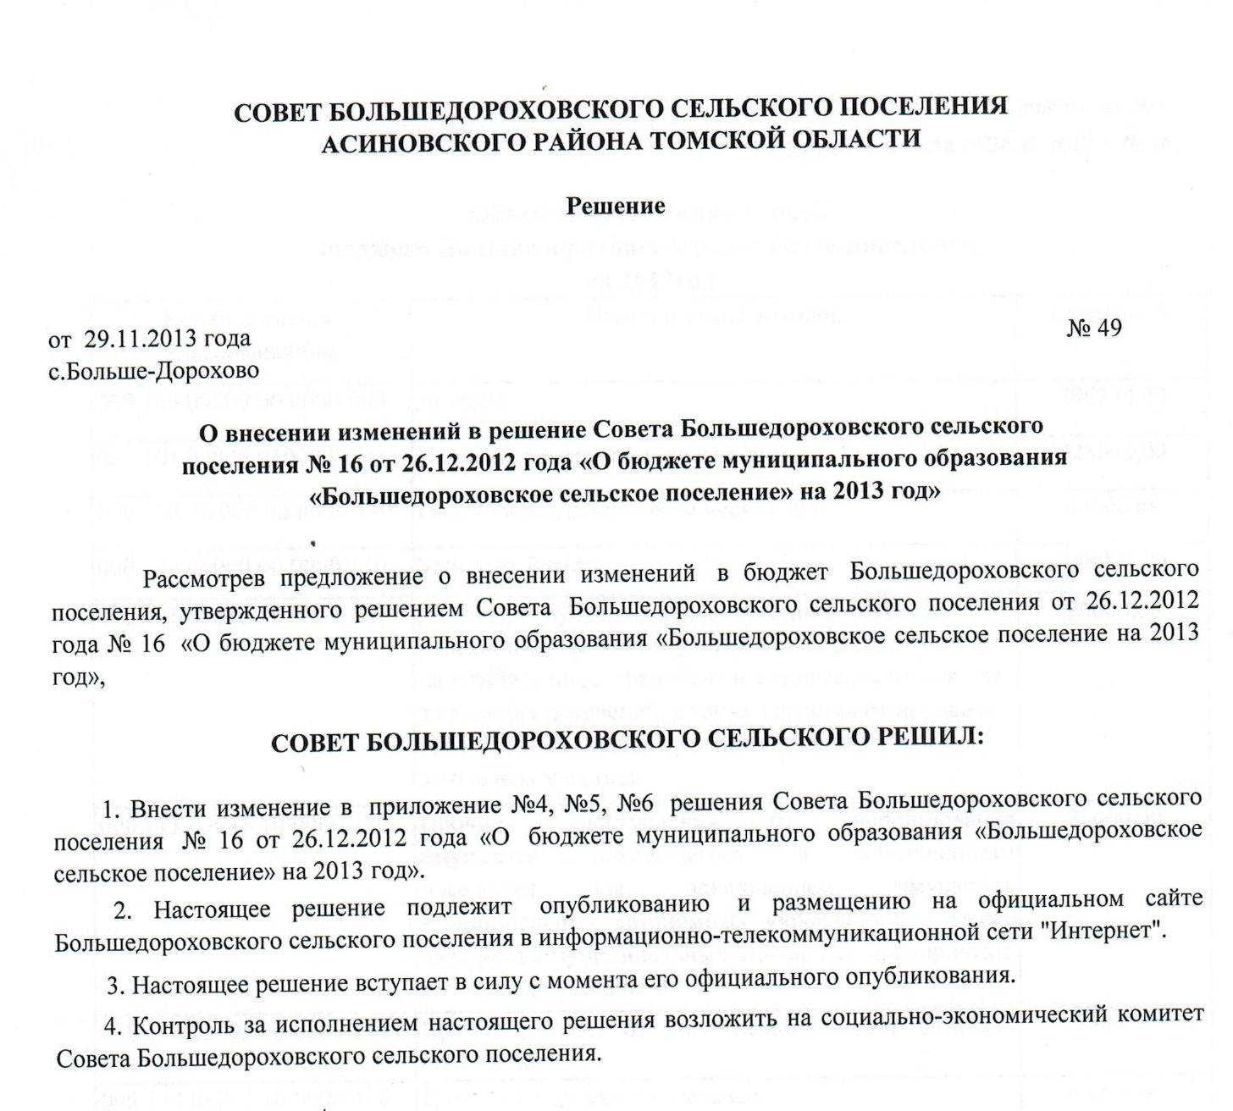

Председатель Совета А.В. Селиверстов
И.о. главы поселения В.П. Овсянников

СОВЕТ БОЛЬШЕДОРОХОВСКОГО СЕЛЬСКОГО ПОСЕЛЕНИЯ
Приложение № 4
к решению Совета от 26.12.2012 г. № 16
Объем поступления доходов
бюджета Большедороховского сельского поселения
на 2013год
Код бюджетной классификации | Наименование доходов | Сумма руб.
000 100 00000 00 0000 000 | Доходы | 896270,00
000 101 02000 010000 110 | Налог на доходы физических лиц | 528000,00
000 106 01000 00 0000 110 | Налог на имущество физических лиц | 45000,00
000 106 06000 00 0000 110 | Земельный налог | 148000,00
000 111 05010 10 0000 120 | Доходы, получаемые в виде арендной платы за земельные участки, государственная собственность на которые не разграничена и которые расположены в границах поселений, а также средства от продажи права на заключение договоров аренды указанных земельных участков | 90000,00
000 111 09045 10 0000 120 | Прочие поступления от использования имущества, находящегося в собственности поселений (за исключением имущества муниципальных автономных учреждений, а также имущества муниципальных унитарных предприятий, в том числе казенных) | 22600,00
000 113 02995 10 0000 130 | Прочие доходы от компенсации затрат бюджета поселений | 7800,00
000 114 06013 10 0000 410 | Доходы от продажи земельных участков,государственная собственность на которые не разграничена | 54200,00
000 114 06025 10 0000 430 | Доходы от продажи земельных участков, находящихся в собственности поселений (за исключением земельных участков муниципальных автономных учрежден) | 670,00
000 200 00000 00 0000 000 | Безвозмездные поступления | 9941397,00
000 202 01001 10 0000 151 | Дотации бюджетным поселениям на выравнивание уровня бюджетной обеспеченности | 3881557,00
000 202 03015 10 0000 151 | Субвенции бюджетам поселений на осуществление полномочий по первичному воинскому учету на территориях, где отсутствуют военные комиссары | 65600,00
000 202 04012 10 0000 151 | Межбюджетные трансферты, передаваемые бюджетам поселений для компенсации дополнительных расходов, возникших в результате решений, принятых органами власти другого уровня | 5994240,00
 | Доходы всего | 10837667,00

Приложение № 5
к решению Совета от 26.12.2012 г. № 16
Распределение бюджетных ассигнований по разделам, подразделам, целевым статьям и видам расходов классификации расходов бюджетов в ведомственной структуре расходов местного бюджета на 2013 год
 |  |  |  |  | (рублей)
Наименование показателей | код главы | код раздела, подраз-дела | код целевой статьи | код вида расхо-дов | Сумма
Бюджет Большедороховского сельского поселения |  |  |  |  | 11451223,00
Администрация Большедороховского сельского поселения | 912 |  |  |  | 11451223,00
Общегосударственные вопросы | 912 | 0100 |  |  | 3762884,97
Глава муниципального образования | 912 | 0102 |  |  | 458326,86
Глава муниципального образования | 912 | 0102 | 0020300 |  | 458326,86
Фонд оплаты труда и страховые взносы | 912 | 0102 | 0020300 | 121 | 458326,86
Функционирование законодательных (представитель-ных) органов государственной власти и представи-тельных органов муниципальных образований | 912 | 0103 |  |  | 6000,00
Руководство и управление в сфере установленных функций органов государственной власти субъектов Российской Федерации и органов местного самоуправления | 912 | 0103 | 0020000 |  | 6000,00
Прочая закупка товаров, работ и услуг для государственных нужд | 912 | 0103 | 0020400 | 244 | 6000,00
Функционирование Правительства Российской Федерации, высших исполнительных органов государственной власти субъектов Российской Федерации, местных администраций | 912 | 0104 |  |  | 2708946,06
Руководство и управление в сфере установленных функций органов государственной власти субъектов Российской Федерации и органов местного самоуправления | 912 | 0104 | 0020000 |  | 2703946,06
Центральный аппарат | 912 | 0104 | 0020400 |  | 2703946,06
Фонд оплаты труда и страховые взносы | 912 | 0104 | 0020400 | 121 | 2152541,16
Иные межбюджетные трансферты | 912 | 0104 | 6221342 | 121 | 64557,00
Прочая закупка товаров, работ и услуг для государственных нужд | 912 | 0104 | 0020400 | 244 | 486847,90
Резервные средства | 912 | 0104 | 0700500 |  | 5000,00
Резервные средства | 912 | 0104 | 0700500 | 870 | 5000,00
Резервные средства | 912 | 0111 |  |  | 5122,50
Резервные средства | 912 | 0111 | 0700500 | 870 | 5122,50
Прочие межбюджетные трансферты | 912 | 0106 |  |  | 4200,00
Прочие межбюджетные трансферты | 912 | 0106 | 5210600 | 540 | 4200,00
Другие общегосударственные вопросы | 912 | 0113 |  |  | 580289,55
Реализация государственных функций, связанных с общегосударственным управлением | 912 | 0113 | 0920000 |  | 513089,55
Выполнение других обязательств государства | 912 | 0113 | 0920300 | 244 | 513089,55
Прочие межбюджетные трансферты | 912 | 0113 | 5210000 |  | 4200,00
Прочие межбюджетные трансферты | 912 | 0113 | 5210600 | 540 | 4200,00
Другие общегосударственные вопросы | 912 | 0113 | 5222300 |  | 63000,00
Другие общегосударственные вопросы | 912 | 0113 | 5222300 | 244 | 63000,00
Национальная оборона | 912 | 0200 |  |  | 65600,00
Мобилизационная и вневойсковая подготовка | 912 | 0203 |  |  | 65600,00
Руководство и управление в сфере установленных функций | 912 | 0203 | 0010000 |  | 65600,00
Осуществление первичного воинского учета на территориях, где отсутствуют военные комиссариаты | 912 | 0203 | 0013600 |  | 65600,00
Фонд оплаты труда и страховые взносы | 912 | 0203 | 0013600 | 121 | 60000,00
Прочая закупка товаров, работ и услуг для государственных нужд | 912 | 0203 | 0013600 | 244 | 5600,00
Национальная безопасность и правоохранительная деятельность | 912 | 0300 |  |  | 205849,65
Защита населения и территории от чрезвычайных ситуаций природного и техногенного характера, гражданская оборона | 912 | 0309 |  |  | 205849,65
Мероприятия по предупреждению и ликвидации последствий чрезвычайных ситуаций и стихийных бедствий | 912 | 0309 | 2180000 |  | 58849,65
Предупреждение и ликвидация последствий чрезвычайных ситуаций и стихийных бедствий природного и техногенного характера | 912 | 0309 | 2180100 | 244 | 58849,65
Резервные средства | 912 | 0309 | 0700500 |  | 99000,00
Резервные средства | 912 | 0309 | 0700500 | 244 | 99000,00
Мероприятия по предупреждению и ликвидации последствий чрезвычайных ситуаций и стихийных бедствий | 912 | 0309 | 5222300 |  | 48000,00
Мероприятия по предупреждению и ликвидации последствий чрезвычайных ситуаций и стихийных бедствий | 912 | 0309 | 5222300 | 244 | 48000,00
Национальная экономика | 912 | 0400 |  |  | 2684819,35
Дорожное хозяйство (дорожные фонды) | 912 | 0409 |  |  | 2563596,00
Строительство и содержание автомобильных дорог в границах поселения | 912 | 0409 | 3150212 | 244 | 588806,00
Ремонт дворовых территорий | 912 | 0409 | 3150213 | 244 | 380000,00
Капитальный ремонт дорог | 912 | 0409 | 3150214 | 244 | 1594790,00
Другие вопросы в области национальной экономики | 912 | 0412 |  |  | 121223,35
Мероприятия в области строительства, архитектуры и градостроительства | 912 | 0412 | 3380000 |  | 115748,35
Мероприятия в области строительства, архитектуры и градостроительства | 912 | 0412 | 3380000 | 244 | 115748,35
Прочие межбюджетные трансферты | 912 | 0412 | 5210600 |  | 4200,00
Прочие межбюджетные трансферты | 912 | 0412 | 5210600 | 540 | 4200,00
Резервные средства | 912 | 0412 | 0700500 |  | 1275,00
Резервные средства | 912 | 0412 | 0700500 | 870 | 1275,00
Жилищно-коммунальное хозяйство | 912 | 0500 |  |  | 2393466,53
Коммунальное хозяйство | 912 | 0502 |  |  | 1613811,94
Приобретение водоочистки | 912 | 0502 | 3910500 | 244 | 400000,00
Подготовка к зиме | 912 | 0502 | 5201506 | 244 | 950000,00
Подготовка проектов зон санитарной охраны | 912 | 0502 | 5201524 | 244 | 259611,94
Прочие межбюджетные трансферты | 912 | 0502 | 5210600 | 540 | 4200,00
Ремонт водопровода | 912 | 0502 | 5220320 | 244 | 0,00
Благоустройство | 912 | 0503 |  |  | 779654,59
Резервные средства | 912 | 0503 | 0700500 | 870 | 4000,00
Утилизация твердых бытовых отходов | 912 | 0503 | 5201518 | 244 | 53600,00
По конкурсу благоустройства | 912 | 0503 | 5201521 | 244 | 87500,00
Уличное освещение | 912 | 0503 | 6000100 | 244 | 439000,00
 | 912 | 0503 | 6000200 | 244 | 0,00
Организация и содержание мест захоронения | 912 | 0503 | 6000400 | 244 | 50000,00
Прочие мероприятия по благоустройству поселения | 912 | 0503 | 6000500 | 121 | 33164,49
Фонд оплаты труда и страховые взносы | 912 | 0503 | 6000500 | 244 | 112390,10
Культура и кинематография | 912 | 0800 |  |  | 78602,50
Культура | 912 | 0801 |  |  | 78602,50
Учреждения культуры и мероприятия в сфере культуры и кинематографии | 912 | 0801 | 0700500 | 870 | 7602,50
Иные межбюджетные трансферты | 912 | 0801 | 5120600 | 540 | 4200,00
Мероприятия в сфере культуры и кинематографии | 912 | 0801 | 4409900 | 244 | 66800,00
Социальная политика | 912 | 1000 |  |  | 2210000,00
Социальное обеспечение населения | 912 | 1003 |  |  | 5000,00
Социальная помощь | 912 | 1003 | 0700500 | 870 | 5000,00
Обеспечение жилыми помещениями детей-сирот и детей, оставшихся без попечения родителей, а также лиц из их числа, не имеющих жилого помещения | 912 | 1004 |  |  | 2205000,00
Обеспечение жилыми помещениями детей-сирот и детей, оставшихся без попечения родителей, а также лиц из их числа, не имеющих жилого помещения | 912 | 1004 | 0700500 | 870 | 5000,00
Обеспечение жилыми помещениями детей-сирот и детей, оставшихся без попечения родителей, а также лиц из их числа, не имеющих жилого помещения | 912 | 1004 | 5052104 | 323 | 700000,00
Исполнение судебных актов по обеспечению жилыми помещениями детей-сирот и детей, оставшихся без попечения родителей… | 912 | 1004 | 5053603 | 323 | 1500000,00
Физическая культура и спорт | 912 | 1100 |  |  | 50000,00
Физическая культура | 912 | 1101 |  |  | 50000,00
Физкультурно-оздоровительная работа и спортивные мероприятия | 912 | 1101 | 0700500 | 244 | 20000,00
Мероприятия в области здравоохранения, спорта и физической культуры, туризма | 912 | 1101 | 5129700 | 244 | 30000,00

Приложение № 6
к решению Совета от 26.12.2012 г. № 16
Объём межбюджетных трансфертов, получаемых
из бюджета МО «Асиновский район» на 2013 год
Наименование показателей |  |  |  | Сумма (руб.)
Дотации бюджетным поселениям на выравнивание бюджетной обеспеченности |  |  |  | 3881557
Субвенции бюджетам поселений на осуществление первичного воинского учета, на территориях, где отсутствуют военные комиссариаты |  |  |  | 65600
Межбюджетные трансферты, передаваемые бюджетам поселений для компенсации дополнительных расходов, возникших в результате решений, принятых органами власти другого уровня, в т.ч.: |  |  |  | 5994240
Иные межбюджетные трансферты на дорожную деятельность в отношении автомобильных дорог местного значения, а также осуществление иных полномочий в области использования автомобильных дорог и осуществление дорожной деятельности в соответствии с законодательством РФ |  |  |  | 2204113
содержание свалок |  |  |  | 53600
подготовка проектов зон санитарной охраны |  |  |  | 100000
приобретение водоочистки |  |  |  | 400000
жилье детям - сиротам |  |  |  | 1690000
укрепление берега |  |  |  |  |  | 99000
поддержка ЖКХ |  |  |  | 950000
организация летнего отдыха |  |  |  | 50000
благоустройство |  |  |  | 87500
первичная ветеранская организация |  |  |  | 15000
фонд стимулирования |  |  |  | 214027
обеспечение безопасности жизнедеятельности (сирены) |  |  |  | 111000
спорт |  |  |  | 20000
Итого безвозмездных поступлений |  |  |  | 9941397

